飛虎歲月
觀看以下影片，然後回答問題。
影片名稱：EP3老兵陳炳靖：飛虎歳月
網址：https://youtu.be/6kPrx6VUUj8

- 根據影片內容，成為空軍需要具備甚麼條件？在 內填色。
體格健全
沒有娶妻

懂得說英語
視力好

反應快
懂得駕駛船隻

- 陳炳靖的空軍訓練生涯是怎樣的？在橫線上填寫適當的答案。
陳炳靖曾在 和美國接受嚴格的 和
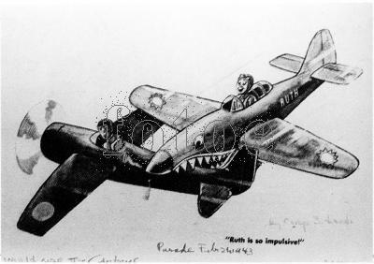
訓練。在美國訓練期間，他需要學習英語、 、操作訓練和進行 。在嚴格訓練下，他成為了 的一份子。
- 陳炳靖在越南執行任務時，發生了甚麼事情？在橫線上填寫代表字母，順序排列事情的經過。
B. 與日軍交戰時右肩中槍。
- 到達有人住的地方。

D. 沒有東西吃，尋求救助。

C. 遇到野人而獲救。

F. 在高樹上割斷傘繩落地。

E. 從飛機上拉桿跳傘。

最先 最後

- 陳炳靖遇難求生的過程中，你認為哪方面最值得我們學習？試舉例說明之。

